1. 输出print('%s: %s' % (std.name, std.score))
2. List和tuple 是python的有序集合

*args表示一个tuple

**kw表示一个dict

List可变 a=[1,2,3]

Tuple 不可变 a=(1,2,3)

Dict使用键-值存储，具有极快的查找速度。

Str是不变对象，而list是可变对象

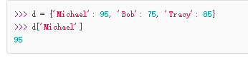

1. Python 不能使用++或—
2. isinstance()用于检查参数类型

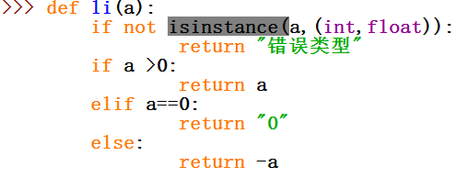



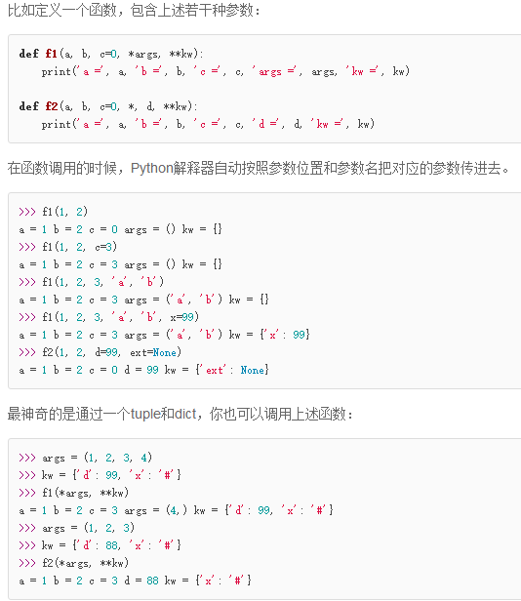

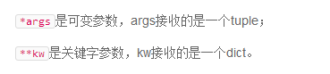

1. 切片：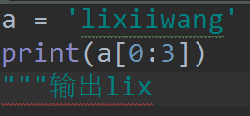
2. map函数和reduce函数

list(map(str, [1, 2, 3, 4, 5, 6, 7, 8, 9]))

['1', '2', '3', '4', '5', '6', '7', '8', '9']

Reduce函数需要加from functools import reduce

reduce(f, [x1, x2, x3, x4]) = f(f(f(x1, x2), x3), x4)

filter函数 用于过滤序列

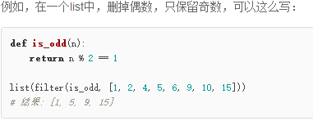

Sorted函数 用于排序

Int排序

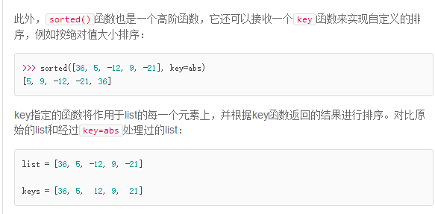

Str排序

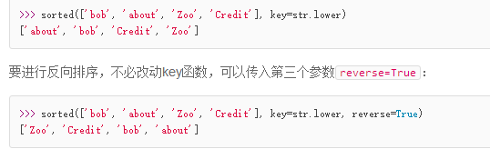

匿名函数

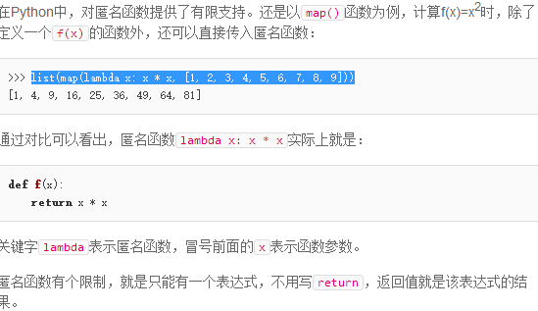

函数对象有一个__name__属性，可以拿到函数的名字

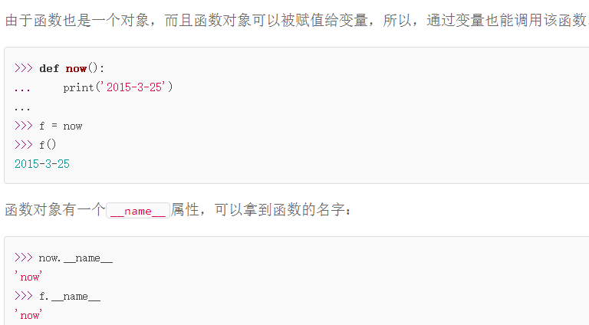

装饰器(decorater)

把@log放到now()函数的定义处，相当于执行了语句：now = log(now)

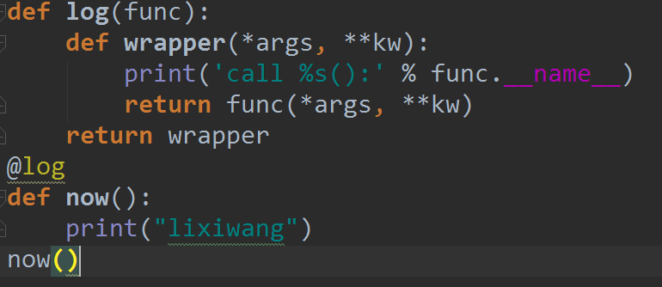

转换二进制字符串

Int(‘1000’,base=2) = 64

偏函数

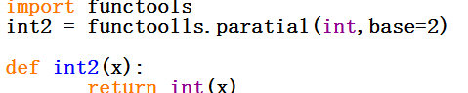两者相同

# 模块

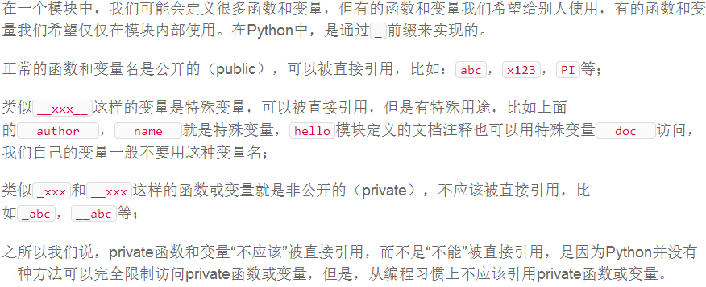

# 函数

Type（）用于判断对象类型；如果一个变量指向函数或类，返回对应class类型。可以用来做if判断

Isintstance() 用于判断class的类型

Dir（）用于获取一个对象的所有属性和方法

获取长度：len('ABC') == 'ABC'.__len__()

Class的属性：

hasattr(obj, 'x') # 有属性'x'吗？

setattr(obj, 'y', 19) # 设置一个属性'y'

getattr(obj, 'y') # 获取属性'y'

getattr(obj, 'z', 404) # 获取属性'z'，如果不存在，返回默认值404